Сообщение о существенном факте «Информация о принятых советом директоров решениях»

1. Общие сведения
1.1. Полное фирменное наименование эмитента (для некоммерческой организации - наименование) | Открытое акционерное общество «ЗАРЕМ»
1.2. Сокращенное фирменное наименование эмитента | ОАО «ЗАРЕМ»
1 .3. Место нахождения эмитента | 385000, РФ, республика Адыгея, город Майкоп, ул.Шовгенова, 362
1 .4. ОГРН эмитента | 1020100709474
1.5. ИНН эмитента | 0105000819
1 .6. Уникальный код эмитента, присвоенный регистрирующим органом | 31325-Е
1.7. Адрес страницы в сети Интернет, используемой эмитентом для раскрытия информации | http://disclosure.1prime.ru/portal/default.aspx?emId=0105000819
2. Содержание сообщения
Дата и номер протокола заседания совета директоров - протокол №1 от 31.05.2016 года.
Дата проведения заседания совета директоров -31.05.16 года.
Дата принятия решения председателем совета директоров о проведении заседания
совета директоров - 31.05.2016 года.
Присутствовали члены совета директоров: Пшизов Шамсудин Пшимафович, Богу с
Руслан Шугаибович, Мамий Юрий Гиссович, Хуаде Хазрет Юнусович, Шаов Аскербий
Нурбиевич, Шепеленко Сергей Николаевич, Цей Асланбий Кайсимович.
Всего членов совета директоров - 7 (семь)
Присутствовало - 7 (семь)
Кворум - имеется
Повестка дня заседания:
1. Выборы председателя совета директоров.
Принятое решение:
1. Избрать председателем совета директоров Цей Асланбия Кайсимовича
. Пшизов
3.1. Наименование должности генеральный ди уполномоченного лица эмитента (подпись)
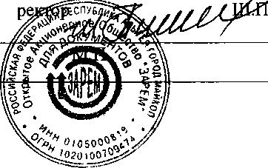
3.2.Дата"31 "мая 2016г.
3. Подпись

